企画書　No. 1

**2014入社内々定者でBBQをしよう！@軽井沢**

文責: 長堀　翔太

作成日: 2013.08.14

**0. はじめに**

　当企画書は「避暑を兼ねて、内定者同士で交流を深める為、皆が参加できる場所でBBQなどをしつつ食べたり飲んだり語らったりする」という事に関し、会社より予算をつけて頂きたく、企画の「内容」「意義」「予算案」に関して記したものです。

**1. 概要**

　この項では、今回の企画がなされた経緯、目的、参加者、日程、場所について記載します。

* 経緯：

4月末に初めて2014年入社の内々定者が顔合わせでの懇親会で、2013年入社の先輩方で旅行をされ、その為に企画書を書いて提出したという話を聞き、私たち内々定者もやってみよう！ということになりました。写真撮影会後の懇親会で関東組と関西組が一緒に参加できる場所でやろうという意見の一致、また夏の開催を考えて避暑を兼ねた企画にしたいという意見があり、場所が軽井沢に決定、その後すぐに日時や場所が決まり、現在に至るまでFacebookやLINEでのやり取りで内容の具体化をしています。

* 目的：

この企画の目的は「参加者一人一人の事をお互いよく知り、これからのチームワーク形成に繋げる事」と「純粋に旅行を楽しむ事」の2つです。

「参加者一人一人の事をお互いよく知り、これからのチームワーク形成に繋げる事」については、2014年4月より共に働く者同士、より良いチームワークを形成できるようにする為、互いをよく知るべきであると考えるからです。その為には、ただ集まって自己紹介や語らいをするのではなく、何か一つの事に皆で取り組み成し遂げるという経験の共有の方が、活動を通じて言葉だけでは伝えられないその人の「ひととなり」を窺い知る事も出来、有効であると考えられます。

「純粋に旅行を楽しむ事」に関しては、上記のような目的があるとはいえ、学生最後の夏でもあるので、存分に今回の旅行を満喫しようという事です。また、そのような姿勢でいる事で、皆で楽しむ為のコンテンツ作りなど、活発に企画に関与するようになり、より企画が充実したものになる事が期待できます。

* 参加者：

フォルシア株式会社2014年新卒入社の内々定者9名

* 日時、場所

2013年8月20日(火) ～21日(水)、1泊2日

ウルベビレッジ < http://www.urube.co.jp/ >

住所: 〒377-1512 群馬県吾妻郡嬬恋村大前細原２２６３ 電話: 0279-86-2104

**2. 内容**

　この項では企画のスケジュールおよび企画中の各イベントに関しての説明を記載します。

　タイムテーブル

基本的なタイムテーブルに関しては以下の図の通りです。

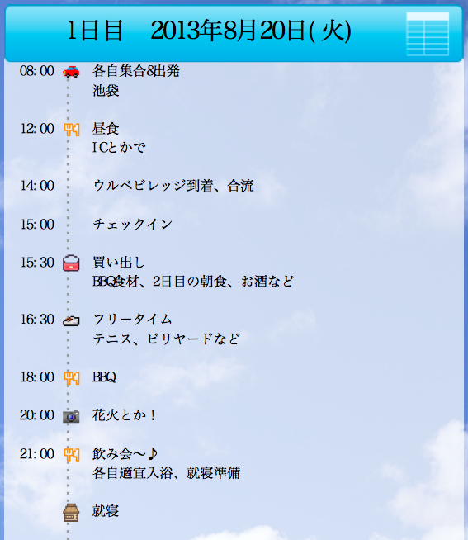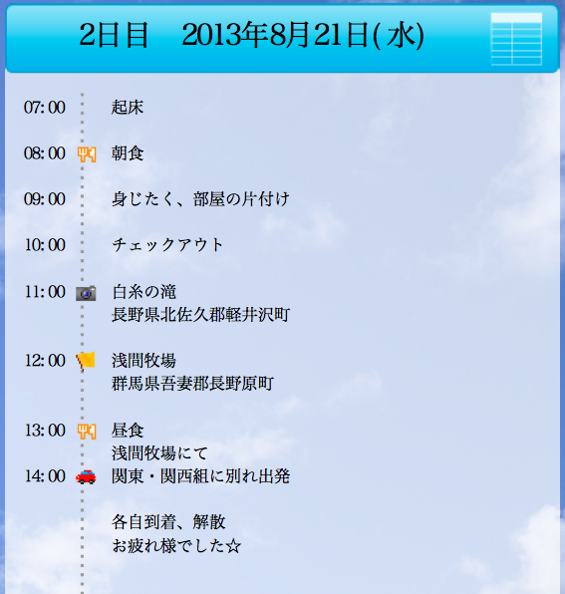

* フリータイム

ウルベビレッジではテニスコートを利用出来るなど、遊ぶ為の施設があり、また参加者の中にテニス経験者がいる為、テニス体験やゲーム観戦などをする予定です。その他何をするかは現在検討中です。

* BBQ、花火

食材はコテージ到着後に現地で調達。調理器具といった備品はコテージで借りることができるので、事前準備は特にありません。終盤には花火を楽しみつつ記念として写真撮影を予定です。

* 飲み会

BBQ用調理具等、コテージの設備利用が21:00までとなっている為、それ以降はコテージ内でお酒を飲んだりゲームをしたり語らったりします。

* 白糸の滝、浅間牧場

2日目には軽井沢の自然に触れたり、牧場の動物たちと触れ合ったりする予定です。詳細については担当している津谷さんを中心にコンテンツの具体化を進めています。

**3. 企画の意義**

　企画の意義、目的達成によってもたらされる効果といったものを記載します。

　1) 企画に関して

私たち内々定者は関西圏在住の人と関東圏在住の人とで居住地域に隔たりがあり簡単に集まる事が出来ない分、FacebookやLINEで活発に交流をしていますが、テキストによる交流よりも、実際に会い、フェイスtoフェイスで交流を行う方が、言動から伝わる情報量は多く、また素のその人を見る事が出来、誤解なく人物像を作り上げる事が出来ます。これは「参加者一人一人の事をお互いよく知り、これからのチームワーク形成に繋げる事」という目的を達成する為に重要な要因となります。

　2) 場所に関して

企画が行われる場所に関しても、居住地域の隔たりから、関東在住組と関西在住組の両方が参加しやすい場所に、という事で決められました。

　3) 期間に関して

入社までの期間中、私的に関東勢と関西勢が集まる事は、移動におけるコストの問題から、そう多くはないと思われます。その為、9名全員が揃う機会では出来る限り時間をとるようにしようという事で、全員の都合の合った企画実行日の2日間を目一杯使う事で一致しました。これにより、余裕を持ったスケジュールの作成が可能になり、また寝食を共にするという経験は、より互いの内面に踏み込んだ交流が出来るのではないかと期待しています。

**4. 予算案**

　必要とされる経費は、以下の通りです。

　•宿泊施設関連

ログハウス利用料：57,700円

BBQ施設費：6,300円

宿泊施設関連費計：64,000円

　•交通費関連

【関東組】レンタカー代：24,255円

　高速代：6,840円

　ガソリン代：6,080円 関東組計37,175円

【関西組】高速代：12,000円

　ガソリン代：13,000円 関西組計25,000円

交通費計：62,175円

　•食費、レクリエーション費

初日昼食代：9,000円（1,000円/人、SA等でとる）

BBQ食材費：9,000円（1,000円/人）

飲み会代：4,500円（500円/人、お酒やおつまみの購入）

2日目朝食代：4,500円（500円/人、コテージでとる）

2日目昼食代：13,500円（1,500円/人、浅間牧場でとる。ソフトクリーム代300円/人を含む）

テニスコートレンタル：5,000円（2,500円/1面×2時間）

テニス備品レンタル：1,800円（テニスシューズ×6、ラケットは参加者中で持参）

食費、レクリエーション費計：47,300円

　　合計：173,475円（1人当たり19,275円）

**5. 今後の予定**

　行き帰りの運転手、ルートについての最終確認と、当日の準備。